

计算机科学与技术学院

实验报告

实验：项目进度计划

专业：计算机科学与技术

班级：计科1707

姓名：孔佳硕

学号：17120501121

2020年 4月 19 日

小组分工

|  |  |
| --- | --- |
| 组名 | 五大狼 |
| 组长 | 孟艾 |
| 组员 | 宋书晓  赵寒  孔佳硕  金好 |
| 你的主要工作 | 完成根据已确定的项目和项目范围，分解工作包，定义活动以及采用PERT估计算法（三点估算法），对活动的工期进行估算 |

1. 根据已确定的项目和项目范围，分解工作包，定义活动。

|  |  |  |  |
| --- | --- | --- | --- |
| 编号 | 任务名称 | 可分解活动 | 代号 |
| 1.1 | 用户界面软件开发 | 界面功能开发 | A1 |
|  |  | 界面外观开发 | A2 |
|  |  | 接口开发 | A3 |
| 1.2 | 猫主人—猫咪匹配系统 | 查找猫咪 | B1 |
|  |  | 需求吻合匹配 | B2 |
|  |  | 建立沟通 | B3 |
| 1.3 | 配送人员-用户配送系统 | 查找配送人员 | C1 |
|  |  | 需求吻合匹配 | C2 |
|  |  | 赋予配送人员相关工作与信息 | C3 |
| 2.1 | 用户承载量测试优化 | 用户承载量测试 | D1 |
|  |  | 用户承载量优化 | D2 |
| 2.2 | 匹配系统测试优化 | 匹配系统测试 | E1 |
|  |  | 匹配系统优化 | E2 |
| 2.3 | 配送系统测试优化 | 配送系统测试 | F1 |
|  |  | 配送系统优化 | F2 |
| 3.1 | 用户数据管理 | 增删改查用户数据 | G1 |
|  |  | 用户数据备份 | G2 |
| 3.2 | 猫咪数据管理 | 增删改查猫咪数据 | H1 |
|  |  | 猫咪数据备份 | H2 |
| 3.3 | 猫咪及周边数据管理 | 增删改查医生猫咪及周边数据 | I1 |
|  |  | 猫咪及周边数据备份 | I2 |
| 3.4 | 配送人员数据管理 | 增删改查配送人员数据 | J1 |
|  |  | 配送人员数据备份 | J2 |
| 4.1 | 配送员人员招聘 | 收集配送人员简历筛选 | K1 |
|  |  | 配送人员面试筛选 | K2 |
|  |  | 配送能力测试 | K3 |
| 4.2 | 客服人员招聘 | 收集客服人员简历筛选 | L1 |
|  |  | 客服人员面试筛选 | L2 |
|  |  | 客服能力测试 | L3 |
| 4.3 | 猫粮及周边采买 | 搜集周边商家 | M1 |
|  |  | 商家货物质量对比 | M2 |
|  |  | 猫粮采集 | M3 |

2. 采用PERT估计算法（三点估算法），对活动的工期进行估算。

|  |  |  |  |  |  |
| --- | --- | --- | --- | --- | --- |
| 编号 | 活动 | 乐观时间 | 最可能时间 | 悲观时间 | PERT |
| 1.1a | 界面功能开发 | 2 | 3 | 4 | 3 |
|  | 界面外观开发 | 1 | 2 | 3 | 2 |
|  | 接口开发 | 2 | 3 | 4 | 3 |
| 1.2b | 查找猫咪 | 2 | 2 | 3 | 2.2 |
|  | 需求吻合匹配 | 4 | 5 | 7 | 5.2 |
|  | 建立沟通 | 2 | 3 | 4 | 3 |
| 1.3c | 查找配送人员 | 2 | 2 | 3 | 2.2 |
|  | 需求吻合匹配 | 4 | 5 | 7 | 5.2 |
|  | 赋予配送人员相关工作与信息 | 1 | 2 | 3 | 2 |
| 2.1d | 用户承载量测试 | 1 | 2 | 3 | 2 |
|  | 用户承载量优化 | 2 | 3 | 5 | 3.2 |
| 2.2e | 匹配系统测试 | 2 | 3 | 5 | 3.2 |
|  | 匹配系统优化 | 3 | 4 | 6 | 4.2 |
| 2.3f | 配送系统测试 | 2 | 3 | 4 | 3 |
|  | 配送系统优化 | 3 | 4 | 6 | 4.2 |
| 3.1g | 增删改查用户数据 | 5 | 6 | 7 | 6 |
|  | 用户数据备份 | 1 | 2 | 3 | 2 |
| 3.2h | 增删改查猫咪数据 | 5 | 6 | 7 | 6 |
|  | 猫咪数据备份 | 1 | 2 | 3 | 2 |
| 3.3i | 增删改查医生猫咪及周边数据 | 5 | 6 | 7 | 6 |
|  | 猫咪及周边数据备份 | 1 | 2 | 3 | 2 |
| 3.4j | 增删改查配送人员数据 | 5 | 6 | 7 | 6 |
|  | 配送人员数据备份 | 1 | 2 | 3 | 2 |
| 4.1k | 收集配送人员简历筛选 | 3 | 5 | 7 | 5 |
|  | 配送人员面试筛选 | 2 | 3 | 5 | 3.2 |
|  | 配送能力测试 | 1 | 2 | 3 | 2 |
| 4.2l | 收集客服人员简历筛选 | 3 | 5 | 7 | 5 |
|  | 客服人员面试筛选 | 2 | 3 | 5 | 3.2 |
|  | 客服能力测试 | 1 | 2 | 3 | 2 |
| 4.3m | 搜集周边商家 | 1 | 2 | 3 | 2 |
|  | 商家货物质量对比 | 2 | 3 | 4 | 3 |
|  | 猫粮采集 | 3 | 4 | 5 | 4 |

3. 根据活动之间的依赖关系对项目活动进行排序，用网络图表示项目之间的逻辑关系。

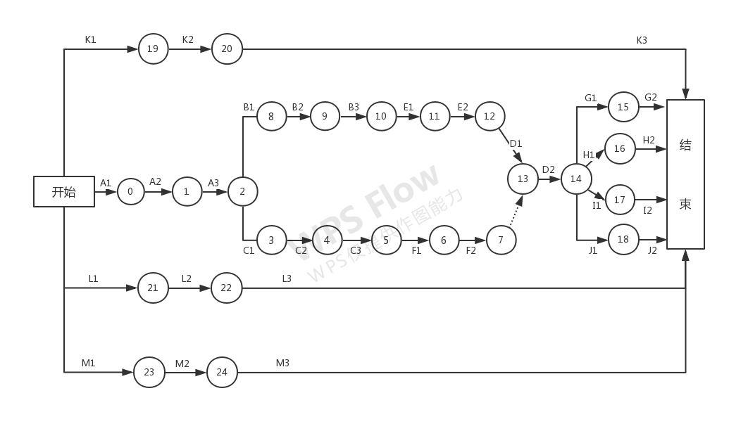

图3-1 双代号网络图

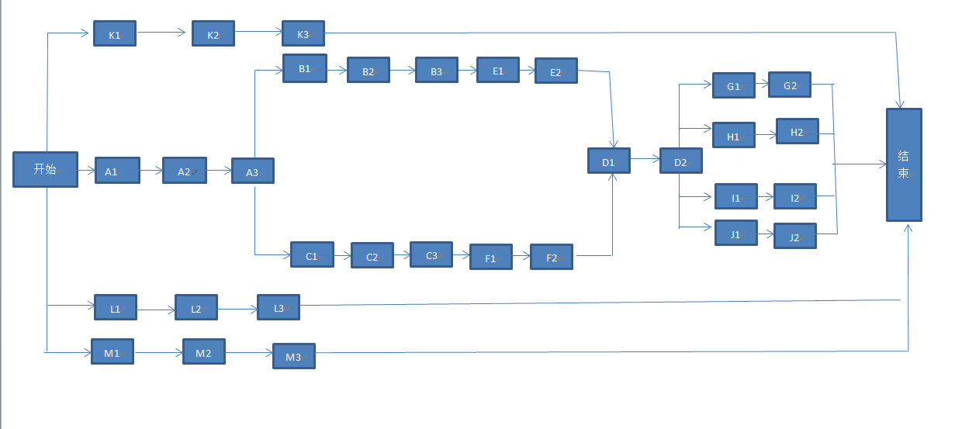

图3-2 PDM图

1. 找出网络图的关键路径。

关键路径1为：A1->A2->A3->B1->B2->B3->E1->E2->D1->D2->G1->G2

关键路径2为：A1->A2->A3->B1->B2->B3->E1->E2->D1->D2->H1->H2

关键路径3为：A1->A2->A3->B1->B2->B3->E1->E2->D1->D2->I1->I2

关键路径4为：A1->A2->A3->B1->B2->B3->E1->E2->D1->D2->J1->J2

5. 计算项目活动的最早开始时间、最早完成时间、最晚开始时间、最晚完成时间、自由浮动时间和总浮动时间。

|  |  |  |  |  |  |  |
| --- | --- | --- | --- | --- | --- | --- |
| 活动代号 | 最早开始时间 | 最早结束时间 | 最晚开始时间 | 最晚结束时间 | 总浮动时间 | 自由浮动时间 |
| A1 | 0 | 3 | 0 | 3 | 0 | 0 |
| A2 | 3 | 5 | 3 | 5 | 0 | 0 |
| A3 | 5 | 8 | 5 | 8 | 0 | 0 |
| L1 | 0 | 5 | 28 | 33 | 28 | 0 |
| L2 | 5 | 8 | 33 | 36 | 28 | 0 |
| L3 | 8 | 10 | 36 | 38 | 28 | 0 |
| M1 | 0 | 2 | 29 | 31 | 29 | 0 |
| M2 | 2 | 5 | 31 | 34 | 29 | 0 |
| M3 | 5 | 9 | 34 | 38 | 29 | 0 |
| K1 | 0 | 5 | 28 | 33 | 28 | 0 |
| K2 | 5 | 8 | 33 | 36 | 28 | 0 |
| K3 | 8 | 10 | 36 | 38 | 28 | 0 |
| B1 | 8 | 10 | 8 | 10 | 0 | 0 |
| B2 | 10 | 15 | 10 | 15 | 0 | 0 |
| B3 | 15 | 18 | 15 | 18 | 0 | 0 |
| E1 | 18 | 21 | 18 | 21 | 0 | 0 |
| E2 | 21 | 25 | 21 | 25 | 0 | 0 |
| C1 | 8 | 10 | 9 | 11 | 1 | 0 |
| C2 | 10 | 15 | 11 | 16 | 1 | 0 |
| C3 | 15 | 17 | 16 | 18 | 1 | 0 |
| F1 | 17 | 20 | 18 | 21 | 1 | 0 |
| F2 | 20 | 24 | 21 | 25 | 1 | 1 |
| D1 | 25 | 27 | 25 | 27 | 0 | 0 |
| D2 | 27 | 30 | 27 | 30 | 0 | 0 |
| G1 | 30 | 36 | 30 | 36 | 0 | 0 |
| G2 | 36 | 38 | 36 | 38 | 0 | 0 |
| H1 | 30 | 36 | 30 | 36 | 0 | 0 |
| H2 | 36 | 38 | 36 | 38 | 0 | 0 |
| I1 | 30 | 36 | 30 | 36 | 0 | 0 |
| I2 | 36 | 38 | 36 | 38 | 0 | 0 |
| J1 | 30 | 36 | 30 | 36 | 0 | 0 |
| J2 | 36 | 38 | 36 | 38 | 0 | 0 |

6. 根据以上分析，画出项目的甘特图。

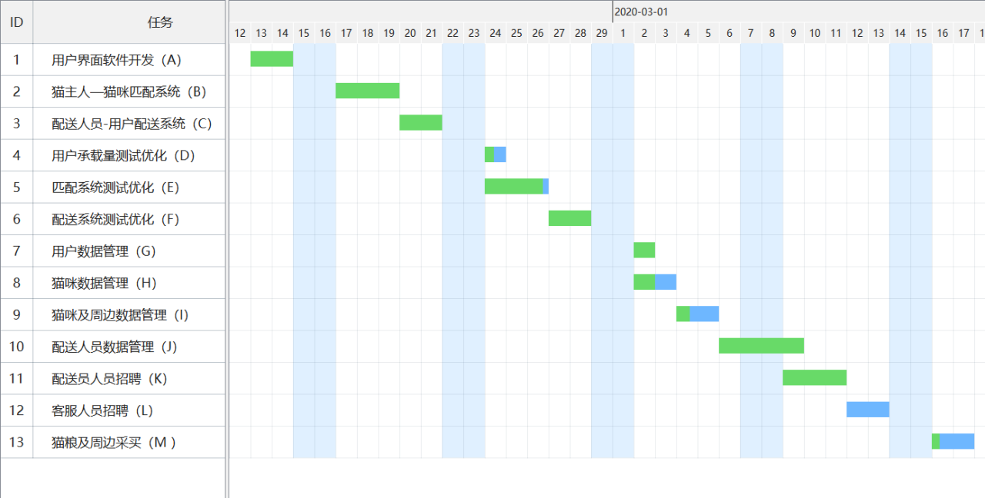

1. 尝试给出缩短工期的办法
2. 追加资源
3. 改进方法和技术
4. 并行策略缩短工期
5. 加强成本监控